Einrichtung eines Beobachtungsgebietes für Geflügel im Norden Bremerhavens
Am 16.01.2021 wird ein Beobachtungsgebiet im Norden Bremerhavens eingerichtet. Dieses war erforderlich, weil im Landkreis Cuxhaven in einem Geflügelbetrieb die Geflügelpest (Vogelgrippe, hochpathogene aviäre Influenza, HPAI) ausgebrochen und am 14.01.2021 amtlich bekannt gemacht worden war.
Das Beobachtungsgebiet umfasst den nördlichen Teil der stadtbremischen Häfen in Bremerhaven, die Ortsteile Weddewarden, Speckenbüttel sowie die nördlichen Teile von Leher Heide. Die genaue Lage des Beobachtungsgebietes ist aus der angefügten Karte ersichtlich.
Im Beobachtungsgebiet sind 23 Geflügelhaltungen mit 207 Stück Geflügel registriert. Es handelt sich ausschließlich um Hobbyhaltungen.
Im Beobachtungsgebiet gelten die folgenden tierseuchenrechtlichen Maßnahmen:
- Personen, die im Beobachtungsgebiet Geflügel halten, haben dem LMTVet unverzüglich die Anzahl der gehaltenen Vögel unter Angabe ihrer Nutzungsart und ihres Standorts sowie die Anzahl der verendeten gehaltenen Vögel sowie jede Änderung anzuzeigen.
- Gehaltene Vögel, frisches Fleisch von Geflügel und Federwild, Eier sowie von Geflügel und Federwild stammende sonstige Erzeugnisse sowie tierische Nebenprodukte von Geflügel dürfen weder in einen noch aus einem Bestand verbracht werden.
- Tierhalter haben sicherzustellen, dass die Ställe oder die sonstigen Standorte des Geflügels von betriebsfremden Personen nur mit betriebseigener Schutzkleidung oder Einwegkleidung betreten werden und dass diese Personen die Schutz- oder
Einwegkleidung nach Verlassen des Stalles oder sonstigen Standorts des Geflügels unverzüglich ablegen.
- Schutzkleidung muss nach Gebrauch unverzüglich gereinigt und desinfiziert und Einwegkleidung nach Gebrauch unverzüglich unschädlich beseitigt werden.
- Gehaltene Vögel zur Aufstockung des Wildvogelbestands dürfen nicht frei gelassen werden.
- Durchführung von Geflügelausstellungen, Geflügelmärkten oder Veranstaltungen ähnlicher Art ist verboten.
- Transportfahrzeuge und Behälter, mit denen gehaltene Vögel, frisches Fleisch von Geflügel, tierische Nebenprodukte von Geflügel, Futtermittel oder sonstige Materialien, die Träger des hochpathogenen aviären Influenzavirus sein können, befördert worden sind, sowie Fahrzeuge, mit denen ein Bestand mit gehaltenen Vögeln befahren worden ist, sind unverzüglich nach jeder Beförderung nach näherer Anweisung der zuständigen Behörde zu reinigen und zu desinfizieren.

In den vergangenen Monaten ist in verschiedenen Küstenländern das Vogelgrippe-Virus aufgetaucht. Inzwischen wurde das Virus auch in einige Geflügelbestände in Norddeutschland eingetragen, so aktuell in Cuxhaven.
Der Lebensmittelüberwachungs-, Tierschutz und Veterinärdienst des Landes Bremen (LMTVet) hatte die Aufstallung von Geflügel im Land Bremen bereits seit dem 17.11.2020 per Allgemeinverfügung angeordnet.
Der LMTVet fordert alle Geflügelhalter*innen dringend auf, ihre Tiere vor dem Virus zu schützen, die Aufstallung von Geflügel – soweit noch nicht umgesetzt – umgehend umzusetzen und die erforderlichen Biosicherheitsmaßnahmen konsequent umzusetzen. Der Pflicht kann durch die Unterbringung des Geflügels in geschlossenen Ställen oder unter einer Vorrichtung, die aus einer überstehenden, nach oben gegen Einträge gesicherten dichten Abdeckung und einer gegen das Eindringen von Wildvögeln gesicherten Seitenbegrenzung bestehen muss (Schutzvorrichtung), nachgekommen werden. Weitere Vorkehrungen, die zu treffen sind, finden die Geflügelhalter*innen auf der Homepage des LMTVet (https://www.lmtvet.bremen.de/tiere/tierseuchen-1469); dort finden weniger erfahrene Geflügelhalter*innen auch Hinweise zu den Krankheitssymptomen. Wenn entsprechende Beobachtungen gemacht werden, muss der Veterinärdienst unverzüglich unter der Telefonnummer 0421 361 4038 (für Bremen und Bremerhaven gültig) verständigt werden.
Jeder Ausbruch der Geflügelpest beim Hausgeflügel hat behördliche Tötungsmaßnahmen zur Folge. Das Tiergesundheitsgesetz verpflichtet vom Grundsatz alle Personen, die Geflügel halten, zur Vorsorge gegen die Einschleppung von Tierseuchen in ihre Bestände.
Die Haltung von Geflügel ist nach der Viehverkehrsverordnung beim zuständigen Veterinäramt anzuzeigen. Der Lebensmittelüberwachungs-, Tierschutz- und Veterinärdienst des Landes Bremen fordert deshalb noch einmal alle Halterinnen und Halter von Geflügel in Bremen und Bremerhaven auf, dieser Meldeverpflichtung unter Angabe der Art und Anzahl der gehaltenen Tiere und der Haltungsform (Stall, Freiland) umgehend – sofern dies bisher noch nicht geschehen sein sollte – unter der Telefonnummer 0421/361-4038 nachzukommen. Dies gilt auch für Hobbyhalter:innen, die lediglich ein oder zwei Tiere halten.
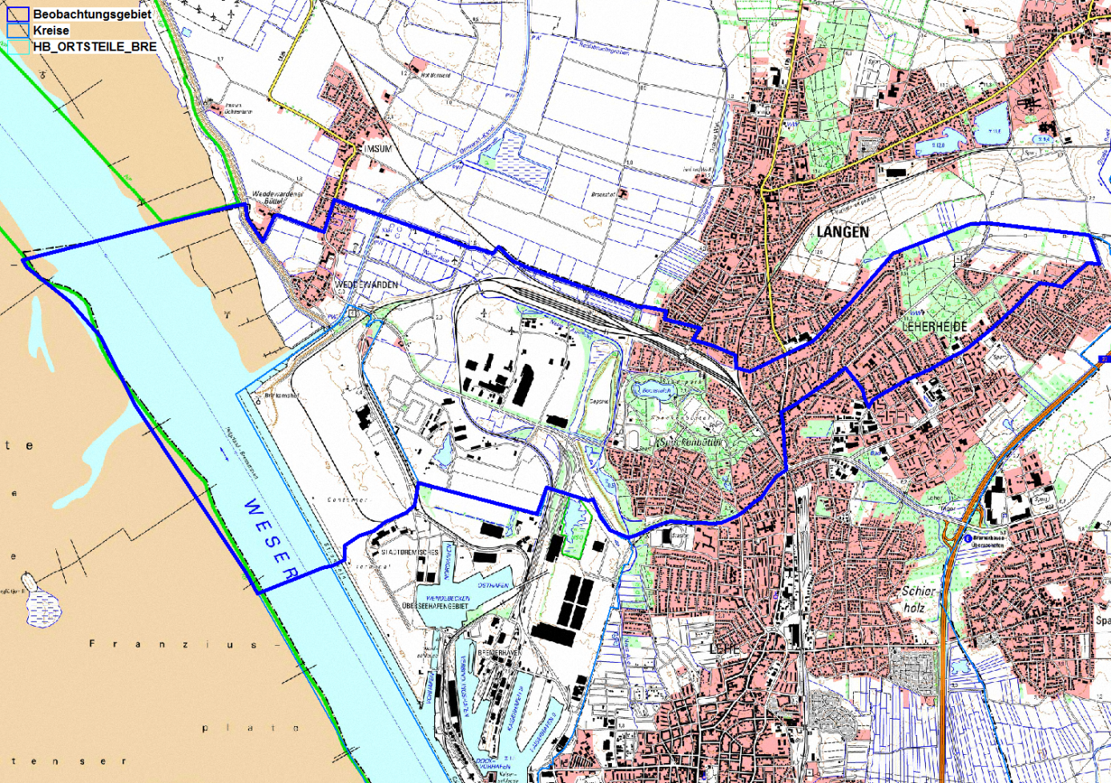
Im Land Bremen wurde bei Wildvögeln von November 2020 bis jetzt bei insgesamt 4 toten Nonnengänsen die Wildvogel-Geflügelpest amtlich festgestellt: zwei Fälle in den Stadtbremischen Überseehäfen in Bremerhaven, 1 Fall in Bremerhaven und ein Fall in Bremen-Nord.

